202313121K6

如图所示，有一电阻为4.4 Ω的电解槽和一盏标有“110 V　60 W”的灯泡串联后接在电压为220 V的直流电路两端，灯泡正常发光，则(　　)

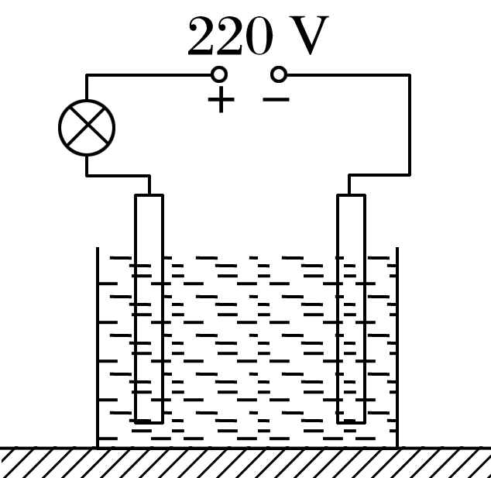

A．电解槽消耗的电功率为120 W

B．电解槽的发热功率为60 W

C．电解槽消耗的电功率为60 W

D．整个电路消耗的总功率为60 W